**浙江金凯德智能家居有限公司**

**年产10万樘入户门涂装生产线数字化改造项目**

**竣工环境保护验收监测报告**

**（评审稿）**

**高鑫（验）字20230401**

**建设单位：浙江金凯德智能家居有限公司**

**编制单位：浙江高鑫安全检测科技有限公司**

**2023年05月**

**建设单位法人代表：** （签字）

**编制单位法人代表：** （签字）

**项 目 负 责 人 ：章鹏翀**

**报 告 编 写 人 ：章鹏翀**

|  |  |
| --- | --- |
| 建设单位 （盖章） | 编制单位 （盖章） |
| 浙江金凯德智能家居有限公司  电话：13967469339  传真：/  邮编：321302  地址：浙江省金华市永康县城西新区金桂南路121号 | 浙江高鑫安全检测科技有限公司  电话：0579-82133115  传真：0579-82133117  邮编：321000  地址：金华市金东区江东镇金武北街318号三楼 |

目录

1项目概况 1

2验收依据 3

2.2建设项目竣工环境保护验收技术规范 3

2.3建设项目环境影响报告表及其审批部门审批决定 3

2.4其他相关文件 3

3项目建设情况 4

3.1地理位置及平面布置 4

3.2建设内容 6

3.3主要原辅材料及燃料 8

3.4水源及水平衡 9

3.5生产工艺 11

3.6主要生产设备 14

3.7项目变动情况 15

4环境保护设施 19

4.1污染物治理/处置设施 19

4.1.1废水 19

4.1.2废气 20

4.1.3噪声 22

4.1.4固（液）体废物 22

4.2其他环境保护设施 23

4.2.1环境风险防范设施 23

4.2.2规范化排污口、监测设施及在线监测装置 24

4.2.3其他设施 24

4.3环保设施投资及“三同时”落实情况 25

4.3.1 环保设施投资 25

4.3.2 “三同时”落实情况 25

5建设项目环评报告的主要结论与建议及其审批部门审批决定 26

5.1建设项目环评报告的主要结论与建议 26

5.2审批部门审批决定 29

6验收执行标准 32

6.1废水验收执行标准 32

6.2废气验收执行标准 32

6.3噪声验收执行标准 34

6.4固废验收执行标准 34

6.5主要污染物排放总量控制指标 35

7验收监测内容 36

7.1环境保护设施调试运行效果 36

7.1.1废水验收监测内容 36

7.1.2废气验收监测内容 36

7.1.3厂界噪声监测 37

7.1.4采样点位布置图 37

8质量保证及质量控制 38

8.1监测分析方法 38

8.2监测仪器 39

8.3人员能力 40

8.4水质监测分析过程中的质量保证和质量控制 40

8.5气体监测分析过程中的质量保证和质量控制 41

8.6噪声监测分析过程中的质量保证和质量控制 41

8.7采样记录及分析结果 41

9验收监测结果 42

9.1生产工况 42

9.2污染物排放监测及环保设施处理效率结果 42

9.2.1废水监测结果及评价 42

9.2.2固定污染源废气检测结果及评价 47

9.2.3无组织废气检测结果及评价 53

9.2.4厂界噪声检测结果及评价 58

9.2.5污染物排放总量核算 59

9.2.6固（液）体废弃物调查结果及评价 60

9.2.7环保设施去除效率监测结果 61

10验收监测结论 62

10.1环保设施调试运行效果 62

10.1.1环保设施处理效率监测结果 62

10.1.2污染设施排放监测结果 62

10.2建议 64

附件1 建设项目环境保护“三同时”竣工验收报告表 65

附件2 浙江金凯德智能家居有限公司营业执照 67

附件3 浙江金凯德智能家居有限公司项目备案通知书 68

附件4 厂房租赁协议 70

附件5 环评批复 72

附件6 城镇污水排入排水管网许可证 76

附件7 排污许可证 77

附件8 固废处置协议及危险废物台账 78

附件9 验收期间生产工况 85

附件10 废水处理设施设计方案 88

附件11 废气处理设施购置合同 89

附件12 水性漆、表面六合一处理剂MSDS报告 90

附件13 应急预案备案表 104

附件14 验收意见及签到表 105

附件15 验收公示截图 106

附件16 其他需要说明的事项 107

# 1项目概况

浙江金凯德智能家居有限公司位于永康市城西新区金桂南路121号，是一家从事钢木门、木门等门类制品生产的企业。企业于2017年03月委托金华市环科环境技术有限公司编制了《年产30万套环保钢木室内门生产线项目》环境影响报告书，于2017年05月19日取得该项目环评批复，批复文号：永环行批【2017】37号。企业于2018年07月06日完成《年产30万套环保钢木室内门生产线项目》废水和废气部分自主验收；2018年11月08日永康市环境保护局对《年产30万套环保钢木室内门生产线项目》噪声和固废进行了验收，验收批复文号：永环验【2018】95号。因市场需求原因，该项目已停产。

企业于2019年03月委托浙江瑞阳环保科技有限公司编制完成了《浙江金凯德智能家居有限公司年产10万樘木质防火门及年产10万樘木门生产线技改项目环境影响报告书》，该项目于2020年07月03日取得了金华市生态环境局的批复（文号：金环建永备【2020】324号），并于2020年08月14日进行排污许可证申领，审批的产能为10万樘木质防火门、10万樘木门，淘汰30万套环保钢木室内门。许可证编号：91330784MA28D1T30L001U；并于2020年11月30日完成了自主环保竣工验收。

本项目结合工厂整体规划，引进金蝶ERP系统，在原有MES系统升级应用，双方接口打通，实现全流程监控，从销售订单，到生产派工、产品流转、装配、质检到完工入库等全流程跟踪，实时监控生产进度、产量、质量、设备、出入库等信息，统计分析计划达成率、设备利用率、产品合格率等；通过实施物联网，采用数据采集与网络传输技术，对核心设备的运行情况、状态、加工节拍等数据进行实时采集与在线监控，实时预警设备的故障与异常；使整个工厂生产过程透明化、可视化，打造成透明、高效、全程受控、快速响应的数字化生产线，为企业的生产运营提供有效的数据支撑。

为了适应市场需求，企业新购置自动喷涂流水线等设备，现有项目（年产10万樘木质防火门及年产10万樘木门）保持不变，钢木门不再生产，在此基础上新增入户门生产。因此，企业投资660万元实施“浙江金凯德智能家居有限公司年产10万樘入户门涂装生产线数字化改造项目”，租用浙江容克工贸有限公司已建厂房实施生产，项目实施后可形成年产10万樘入户门的生产能力。本项目已报永康市经济和信息化局备案（项目代码：2209-330784-07-02-208501）。

企业于2022年12月委托浙江凯峰慈欣环保科技责任有限公司编制了《浙江金凯德智能家居有限公司年产10万樘入户门涂装生产线数字化改造项目环境影响报告表》，并于2022年12月30日通过金华市生态环境局审批，取得金华市生态环境局出具的文件《浙江金凯德智能家居有限公司年产10万樘入户门涂装生产线数字化改造项目环境影响报告表的审查意见》（金环建永【2022】198号）。

受浙江金凯德智能家居有限公司的委托，浙江高鑫安全检测科技有限公司开展浙江金凯德智能家居有限公司年产10万樘入户门涂装生产线数字化改造项目环境保护竣工验收监测。本次验收按实际建设情况验收，为整体验收，验收范围为年产10樘入户门。根据竣工验收监测的有关要求，对项目进行现场勘查和资料收集整理后，编制了验收监测方案，并于2023年04月13日-14日进行了现场取样和环保检查，现根据现场监测情况、样品分析结果及环保检查结果，编制本验收监测报告。

本验收报告是以委托单位提供的环境影响报告表、总平图、生产工艺、设备设施、物料清单为基础进行监测、分析与验收的。如建设单位未能向监测机构如实提供相关资料，或今后该项目有工艺、设备、物料等重大改动或该项目改建、扩建等情形发生，其所涉及的环境保护问题，均不在本验收报告的责任范围之内。

# 2验收依据

**2.1建设项目环境保护相关法律、法规和规章制度**

（1）《中华人民共和国环境保护法》（2015年1月1日起施行）；

（2）《国务院关于修订<建设项目环境保护管理条例>的决定》（国务院令第682号，2017年10月1日起实施）；

（3）《关于发布<建设项目竣工环境保护验收暂行办法>的决定》（环境保护部 国环规环评【2017】4号，2017年11月20日起实施）；

（4）《浙江省人民政府关于修改<浙江省建设项目环境保护管理办法>的决定》（浙江省人民政府令第388号【2021年修正】，2021年2月10日起实施)；

（5）关于印发《污染影响类建设项目重大变动清单（试行）》的通知（环办环评函（2020）688号，2020年12月13日起实施）。

## 2.2建设项目竣工环境保护验收技术规范

（1）《建设项目竣工环境保护验收技术指南 污染影响类》（生态环境部公告2018年 第9号）；

（2）《关于印发<浙江省环境保护厅建设项目竣工环境保护验收技术管理规定>的通知》（浙环发【2009】89号）。

## 2.3建设项目环境影响报告表及其审批部门审批决定

（1）《浙江金凯德智能家居有限公司年产10万樘入户门涂装生产线数字化改造项目环境影响报告表》浙江凯峰慈欣环保科技责任有限公司，2022年05月；

（2）《关于浙江金凯德智能家居有限公司年产10万樘入户门涂装生产线数字化改造项目环境影响报告表的审查意见》（金环建永【2022】198号）。

## 2.4其他相关文件

（1）浙江高鑫安全检测科技有限公司《检测报告》高鑫（验）字20230401；

（2）企业提供的用水量、监测期间生产工况、固废产生量等。

# 3项目建设情况

## 3.1地理位置及平面布置

浙江金凯德智能家居有限公司位于浙江省金华市永康县城西新区金桂南路121号。项目中心经纬度坐标为东经119.966389；北纬28.900144。厂区具体地理位置见图3.1-1，四周关系详见表3.1-1，厂区周边关系图见图3.1-2，厂区平面布置图见图3.1-3。

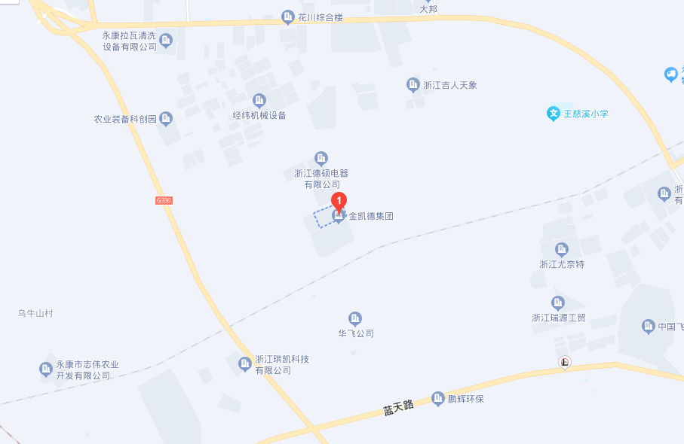

**图3.1-1 项目地理位置图**

**表3.1‑1本项目厂区周边环境概况**

|  |  |  |
| --- | --- | --- |
| **方位** | **位置关系** | **现状** |
| 东 | 相邻 | 金桂南路 |
| 252m | 后金龙村 |
| 南 | 相邻 | 浙江飞哲工贸有限公司 |
| 西 | 相邻 | 永康市亚爵工贸有限公司 |
| 北 | 10m | 永康市灵山电机有限公司 |

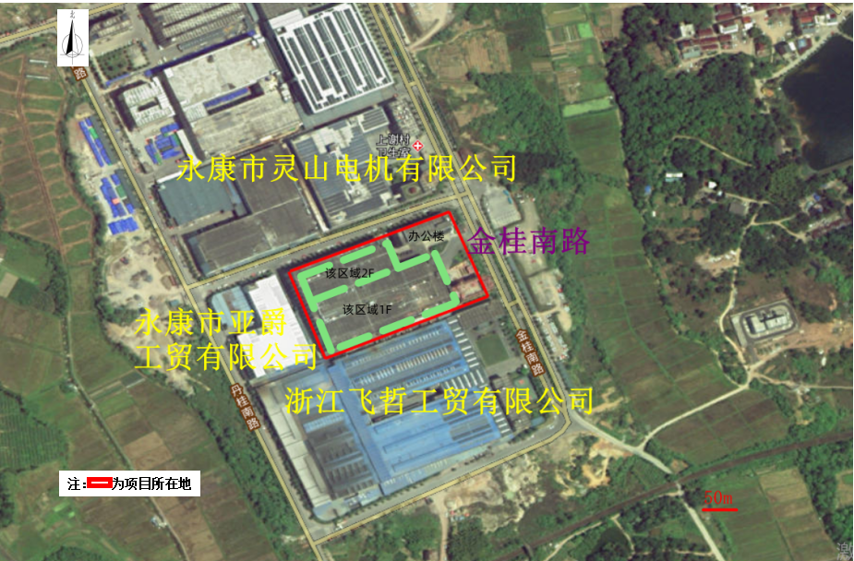

**后金龙村**

**图3.1-2 项目周边关系图**

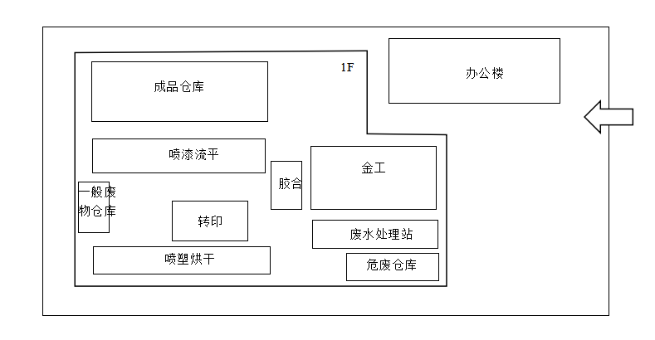

N

**图 3.1-3 项目厂区平面布置图**

## 3.2建设内容

（1）项目名称：浙江金凯德智能家居有限公司年产10万樘入户门涂装生产线数字化改造项目

（2）项目性质：扩建

（3）建设地点： 浙江省金华市永康县城西新区金桂南路121号

（4）项目总投资、生产组织方式及劳动定员

项目实际总投资660万元，环保实际投资50万元，占总投资7.58%。项目劳动定员40人，采用白班8h制（夜间不生产），年生产300天，厂区内不设食堂、宿舍。项目环评报告与实际建设内容变更情况见表3.2-1。

**表3.2-1 项目环评报告与实际建设内容变更对照表**

| **项目工程** | | **环评及批复要求** | **实际建设情况** | **变更情况** |
| --- | --- | --- | --- | --- |
| 建设规模 | | 年产10万樘入户门 | 年产10万樘入户门 | 一致 |
| 主体工程 | 项目平面  布局 | 租用闲置厂房进行入户门生产。  1F主要为设有门面金工车间、门架金工车间、胶合区、六合一处理、喷漆线、喷塑线、油漆仓库、危废暂存库、一般固废仓库、半成品仓库；  2F主要为装配车间和成品仓库。 | 租用闲置厂房进行入户门生产。  1F主要为设有门面金工车间、门架金工车间、胶合区、六合一处理、喷漆线、喷塑线、油漆仓库、危废暂存库、一般固废仓库、半成品仓库；  2F主要为装配车间和成品仓库。 | 一致 |
| 公用工程 | 给水工程 | 市政自来水管网供给。 | 本项目用水由市政自来水管网提供。 | 一致 |
| 排水工程 | 实行雨污分流，雨水排入市政雨水管道，污水纳入园区管网。 | 实行雨污分流，雨水排入市政雨水管道，污水纳入园区管网。 | 一致 |
| 供电工程 | 工业区电网供电 | 工业区电网供电 | 一致 |
| 环保  工程 | 废水处理 | 本项目生产废水经过污水处理站处理，生活污水经厂区化粪池预处理，分别达到《污水综合排放标准》（GB8978-1996）中的三级标准后，汇同后纳管通过永康市城市污水处理厂处理达到《城镇污水处理厂污染物排放标准》（GB18918-2002）中一级标准A标准后排入永康江。 | 本项目生产废水经过污水处理站处理，生活污水经厂区化粪池预处理，分别达到《污水综合排放标准》（GB8978-1996）中的三级标准后，汇同后纳管通过永康市城市污水处理厂处理后排入永康江。 | 一致 |
| 废气处理 | 喷漆废气（含流平废气）经“水旋塔+干式过滤+UV光解+活性炭吸附处理装置”处理后通过25m高排气筒（DA001）排放 | 喷漆废气（含流平废气）经“水旋塔+干式过滤+UV光解+活性炭吸附处理装置”处理后通过25m高排气筒（DA001）排放 | 一致 |
| 烘干废气、固化废气经降温装置+气水分离器+活性炭吸附装置处理后汇同天然气燃烧废气通过25m高排气筒（DA002）排放 | 烘干、固化废气经水旋塔+活性炭吸附装置处理后汇同天然气燃烧废气通过25m高排气筒（DA002）排放 | 一致 |
| 喷塑粉尘收集后经“滤筒过滤+脉冲滤芯除尘”二级回收处理后通过25m高排气筒（DA003）排放 | 喷塑粉尘收集后经“滤筒过滤+脉冲滤芯除尘”二级回收处理后通过25m高排气筒（DA003）排放 | 一致 |
| 天然气燃烧（胶合过程）废气经集气罩收集后通过25m高的排气筒（DA004）排放 | 天然气燃烧（胶合过程）废气经集气罩收集后通过25m高的排气筒（DA004）排放 | 一致 |
| 焊接、胶合、热转印、打磨工序无组织排放，加强通风处理 | 焊接、胶合、热转印、打磨工序无组织排放，加强通风处理 | 一致 |
| 噪声治理 | 采用低噪声设备，合理车间布局，采取减振措施，加强设备维护和管理等 | 车间内主要生产设备布置分散，对高噪声设备采取防震、降噪措施；定期检查设备，加强设备维护，使设备处于良好的运行状态，避免和减轻非正常运行产生的噪声污染。 | 一致 |
| 固废处理 | 危险废物：厂房设置专门的危废仓库，危废定期委托有资质单位处置，位于厂房1F，占地面积50m2，依托现有项目。  一般固废：设置一般固废仓库，一般固废定期外售给物资单位，位于厂房1F，占地面积20m2，依托现有项目。  生活垃圾：委托环卫部门处置。 | 危废仓库位于厂房1F内东南角，一般固废（金属边角料、废转印纸、一般包装废料、废百洁布）收集后外售给相关物资回收单位回收利用；危险废物（漆渣、油漆桶、废油桶、其他废包装桶、槽渣、废液压油、污泥、废过滤棉、废活性炭）收集后委托永康供联三曜环保技术服务有限公司安全处置；生活垃圾收集后委托环卫部门统一清运。 | 一致 |

（5）项目产品方案见表3.2-2。

**表3.2-2 项目产品方案一览表**

|  |  |  |  |  |
| --- | --- | --- | --- | --- |
| **序号** | **产品种类** | **环评及批复年生产规模** | **实际年生产规模** | **备注** |
| 1 | 入户门 | 10万樘/年 | 10万樘/年 | 满足环评及批复要求 |

## 3.3主要原辅材料及燃料

**表3.3-1 主要原辅材料与燃料消耗表**

|  |  |  |  |  |  |  |
| --- | --- | --- | --- | --- | --- | --- |
| **序号** | **名称** | **单位** | **环评年用量** | **实际用量（2023.01-03）** | **折算实际年用量** | **备注** |
| 1 | 钢板 | t/a | 6500 | 1382 | 5528 | -972 |
| 2 | 焊丝 | t/a | 2 | 0.33 | 1.32 | -0.68 |
| 3 | 氩气 | 瓶/a | 50 | 9 | 36 | -14 |
| 4 | 水性聚氨酯胶 | t/a | 16 | 0.19 | 0.76 | -15.24 |
| 5 | 蜂窝纸 | 万张/a | 3 | 0.57 | 2.28 | -0.72 |
| 6 | 六合一表面处理剂 | t/a | 10 | 1.8 | 7.2 | -2.8 |
| 7 | 塑粉 | t/a | 40 | 8 | 32 | -8 |
| 8 | 水性漆 | t/a | 34 | 6 | 24 | -10 |
| 9 | 百洁布 | t/a | 0.1 | 0.021 | 0.084 | -0.016 |
| 10 | 热转印纸 | 万m2/a | 40 | 10 | 40 | — |
| 11 | 热转印胶 | t/a | 8 | 2 | 8 | — |
| 12 | 玻璃胶 | t/a | 2 | 0.5 | 2 | — |
| 13 | 外购配件  （玻璃、把手等） | 万套/a | 10 | 2.21 | 8.84 | -1.16 |
| 14 | 包装材料 | 万套/a | 10 | 2.43 | 9.72 | -0.28 |
| 15 | 覆膜纸 | 万m2/a | 60 | 11 | 44 | -16 |
| 16 | 液压油 | t/a | 0.85 | 0.18 | 0.72 | -0.13 |
| 17 | 抹布 | kg/a | 3 | 0.68 | 2.72 | -0.28 |
| 18 | 砂纸 | t/a | 0.02 | 0.005 | 0.02 | — |
| 19 | 防火门芯板 | 3万张/a | 3 | 0.55 | 2.2 | -0.8 |
| 20 | 密封条 | 万m2/a | 14 | 2.98 | 11.92 | -2.08 |
| 21 | 活性炭 | t/a | 7 | 1.71 | 6.84 | -0.16 |
| 22 | UV灯管 | t/a | 0.12 | 0.02 | 0.08 | -0.04 |
| 23 | 过滤棉 | t/a | 0.06 | 0.014 | 0.056 | -0.004 |
| 24 | 除油剂 | t/a | 0.5 | 0.11 | 0.44 | -0.06 |
| 25 | 水 | t/a | 3385 | 824 | 3295 | -87 |

## 3.4水源及水平衡

本项目用水主要包括转印清洗废水、除油清洗废水、拉丝废水、水帘废水、喷淋废水以及生活用水。

（1）项目废水产生及排放情况

①转印纸清洗废水：本项目转印纸撕纸完成后门表面仍有少量的不易被撕下来的转印纸需要去除，主要采用人工吹气（约占6%）和清洗（约占94%）的方式，因此需要清洗入户门为94000樘，平均每樘门需用水5L，94000*5L=470m3，则年用水量约为470t/a，废水排放量按用量的80%计，则废水产生量为376t/a；

②除油清洗废水：本项目共设置含3个水洗槽和2个除油槽，采用喷淋自动清洗，每个槽的容积为200*cm*100cm*50cm=1m3，因此总体积为5m3（有效容积按照80%计）。项目采用逆流漂洗工艺，工件按顺序依次进浸入1→2→3号3个水槽进行清洗，水槽内水3→2→1逆向流动，作业一段时间后1号水洗槽内槽液溢流排出，再补充进新鲜水。脱脂每2个月更换一次，更换量为40t/a，清洗以0.15t/h排放，更换量为360t/a，则清洗废水产生量为400t/a；

③拉丝废水：项目工件在喷涂后，在水洗台上人工用百洁布、自来水拉丝。拉丝用水量约为18.75kg/樘，采用拉丝工艺的入户门年产量为20000樘，则拉丝用水量为375t/a，废水产生量按用水量的80%计，则拉丝废水产生量为300t/a；

④水帘废水：每个水帘喷台贮水池贮水量约为0.8m3。为保证循环水水质和水帘漆雾处理效果，水帘废水需定期更换，生产过程中会有损耗，企业水帘废水每3天更换一次，喷漆车间每台每次更换量按0.8m3计，本项目水帘喷台共2个，则水帘废水产生量约为160m3/a；

⑤喷淋废水：本项目有机废气设置2个喷淋塔，喷淋塔储水量为1m3，喷淋塔中用水每5天更换一次，更换时废水产生量按储水量的90%计，则喷淋废水产生量为108t/a；

⑥锅炉用水：锅炉体积3.25m×1.8m×2.1m，使用量为容积的70%，设计循环量为4.3t/d，每日蒸发量按50%计，年运行300天，则预计年补充量约1290t/a，锅炉用水不添加任何药剂，循环使用，定期补充，不外排。

⑦生活污水：企业现有员工34人，年工作日为300天，生活用水量为510t/a。

项目水平衡图见图3.4-1。

转印清洗废水

水帘废水

拉丝废水

除油清洗废水

喷淋废水

生活污水

锅炉用水

循环使用

损耗94

损耗30

损耗75

400

损耗1290

损耗102

损耗6

400 400

470

408

54

160

300

376

1290

510

60

190

375

自来水

3295

污水处理站

化粪池

纳管

1290

1698

**图 3.4-1 项目水平衡图（单位：t/a）**

## 3.5生产工艺

一、项目入户门生产工艺流程具体见下图3.5-1～3.5-3：

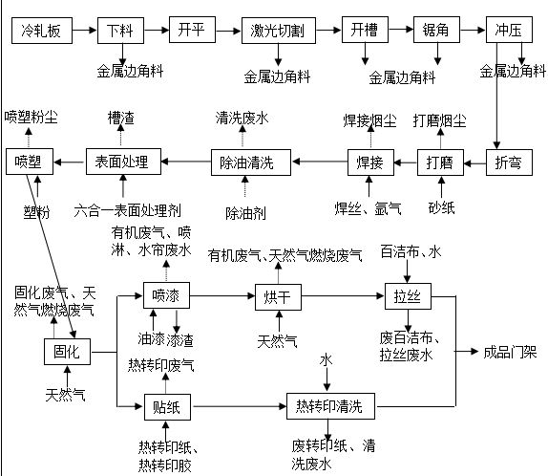

**图3.5-1 入户门门架生产工艺流程及产污环节**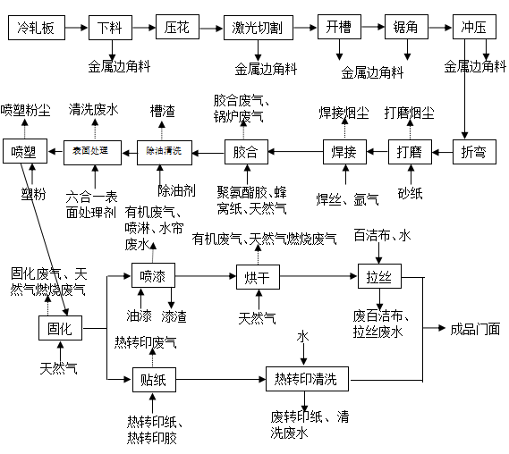

**图3.5-2 本项目入户门门面生产工艺流程及产污环节**

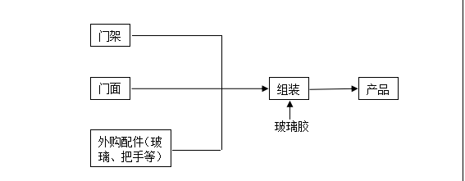

**图3.5-2 本项目入户门生产工艺流程及产污环节**

**主要工艺流程简述：**

入户门的生产主要包括入户门架和门面的生产，以及与外购配件（玻璃、把手等）的组装。冷轧板通过下料切割、冲压成型、折弯、打磨、焊接等机加工过程，再通过胶合（门架无胶合工序）、表面处理、喷塑和固化处理形成半成品，接着约80000樘半成品需热转印，约20000樘半成品进行喷漆处理，处理完毕后组装、包装即为成品。本项目塑粉固化、油漆烘干工艺在2条不同烘道中进行。

表面处理：本项目表面处理采用新型环保六合一表面处理剂，操作中只需在池内按标准参数添加表面处理剂，表面处理剂和金属表面进行化学反应。经过处理后在其表面形成一层不溶于水的结晶型保护膜。表面处理液不需更换，只需定期添加即可。处理工艺中会产生少量的处理残渣，需定期进行清理。项目采用常温型表面处理，处理时间为5~15分钟，保护膜为中等厚度。根据实际生产情况，六合一处理剂处理工艺能做到无清洗且无废水产生。

清洗：本项目清洗工序主要为2个过程，分别为除油清洗和热转印清洗。

胶合：胶合工序就是把加工好的成型门面与蜂窝纸（入户门专用）用胶水粘结在一起，人工将胶水均匀的涂覆在门面和蜂窝纸上即可进行黏贴，胶合后通过热压胶合机高温固化（热压胶合机采用天然气胶合热水炉热水供热，天然气由管道天然气提供，水循环使用，不外排），胶合采用聚氨酯胶，操作过程中产生少量的有机废气。

喷塑及固化：喷塑台位于喷塑房内，喷塑完成后的工件经过烘道进行固化，烘干所需的热能由天然气热风炉供热，烘干温度为160-200℃，本项目固化采用天然气热风炉供热，天然气由管道天然气提供，燃烧后通过直接加热对喷塑产品进行固化。

贴纸：转印就是将转印纸上的花纹和图案通过电加热和加压（升华）转移到入户门上。首先将转印纸贴在入户门和门框表面，然后将花纹和图案转移到入户门上，转印工序产生的有机废气较少，要求加强通风处理。

热转印清洗：然后人工将部分转印纸从工件表面撕下来，由于表面仍有少量的不易被撕下来的转印纸需要通过人工擦洗的方式将其去除。

喷漆、烘干：根据客户需求和企业统计，20000樘入户门表面需要喷漆。喷漆工艺均为一喷一烘。具体喷漆流程如下：操作者将工件依次摆放在挂钩上，手持喷枪进行手工喷涂，漆雾在水帘机的负压引导下流向水帘板下方的水面，漆雾（颗粒物）将被清洗到水中，从而达到对漆雾颗粒清洗净化的目的。喷漆完成后进入烘道，烘烤温度为160-200℃，烘干时间为20min，在烘干过程中，工件表面涂覆漆料中的树脂在高温的作用下固化成膜，其余的有机溶剂组成全部挥发成为有机废气。烘干后用百洁布进行人工拉丝。拉丝通过研磨在工件表面形成线纹，起到装饰效果的一种表面处理手段，挂具残留漆渣采用手工剥离去除。

组装：本项目将自产的入户门架和门面与外购配件（玻璃、把手等）的使用玻璃胶进行组装。本项目组装在常温下进行，产生有机废气量较少，加强车间内通风处理。

## 3.6主要生产设备

**表3.6-1 项目主要生产设备**

| 序号 | 设备名称 | | 环评数量 | 实际数量 | 变化情况 | 备注 |
| --- | --- | --- | --- | --- | --- | --- |
| 1 | 机加工 | 剪板机 | 1台 | 1台 | 无变化 | — |
| 2 | 冲床 | 40台 | 40台 | 无变化 | — |
| 3 | 折弯机 | 23台 | 23台 | 无变化 | — |
| 4 | 开平机 | 2台 | 2台 | 无变化 | — |
| 5 | 折边机 | 4台 | 4台 | 无变化 | — |
| 6 | 锯角机 | 5台 | 5台 | 无变化 | — |
| 7 | 铣床 | 1台 | 1台 | 无变化 | — |
| 8 | 开孔机 | 2台 | 2台 | 无变化 | — |
| 9 | 切割机 | 9台 | 9台 | 无变化 | — |
| 10 | 液压机 | 2台 | 2台 | 无变化 | — |
| 11 | 焊接机 | 14台 | 14台 | 无变化 | — |
| 12 | 转印 | 转印流水线 | 1条 | 1条 | 无变化 | — |
| 13 | 胶合 | 胶合机 | 10台 | 10台 | 无变化 | — |
| 14 | 清洗 | 清洗流水线 | 1条 | 1条 | 无变化 | — |
| 15 | 涂装 | 喷漆流水线 | 1条 | 1条 | 无变化 | — |
| 16 | 烘道 | 1条 | 1条 | 无变化 | — |
| 17 | 喷塑流水线 | 1条 | 1条 | 无变化 | — |
| 18 | 烘道 | 1条 | 1条 | 无变化 | — |
| 19 | 表面处理 | 六合一前处理线 | 1条 | 1条 | 无变化 | — |
| 20 | 包装 | 包装流水线 | 1条 | 1条 | 无变化 | — |
| 21 | 装配 | 装配流水线 | 1条 | 1条 | 无变化 | — |
| 22 | 设备运转 | 天然气燃烧机 | 5台 | 4台 | -1台 | — |
| 23 | 锅炉  （天然气胶合热水炉） | 1台 | 1台 | 无变化 | 功率5kw |
| 24 | 空压机 | 6台 | 6台 | 无变化 | — |
| 25 | 废气处理 | 喷漆、流平废气治理设施 | 1套 | 1套 | 无变化 | — |
| 26 | 烘干、固化废气治理设施（共用） | 1套 | 1套 | 无变化 | — |
| 27 | 喷塑粉尘治理设施 | 1套 | 1套 | 无变化 | — |
| 28 | 废水处理 | 生活污水处理设施 | 1套 | 1套 | 无变化 | — |
| 29 | 生产废水处理设施 | 1套 | 1套 | 无变化 | — |